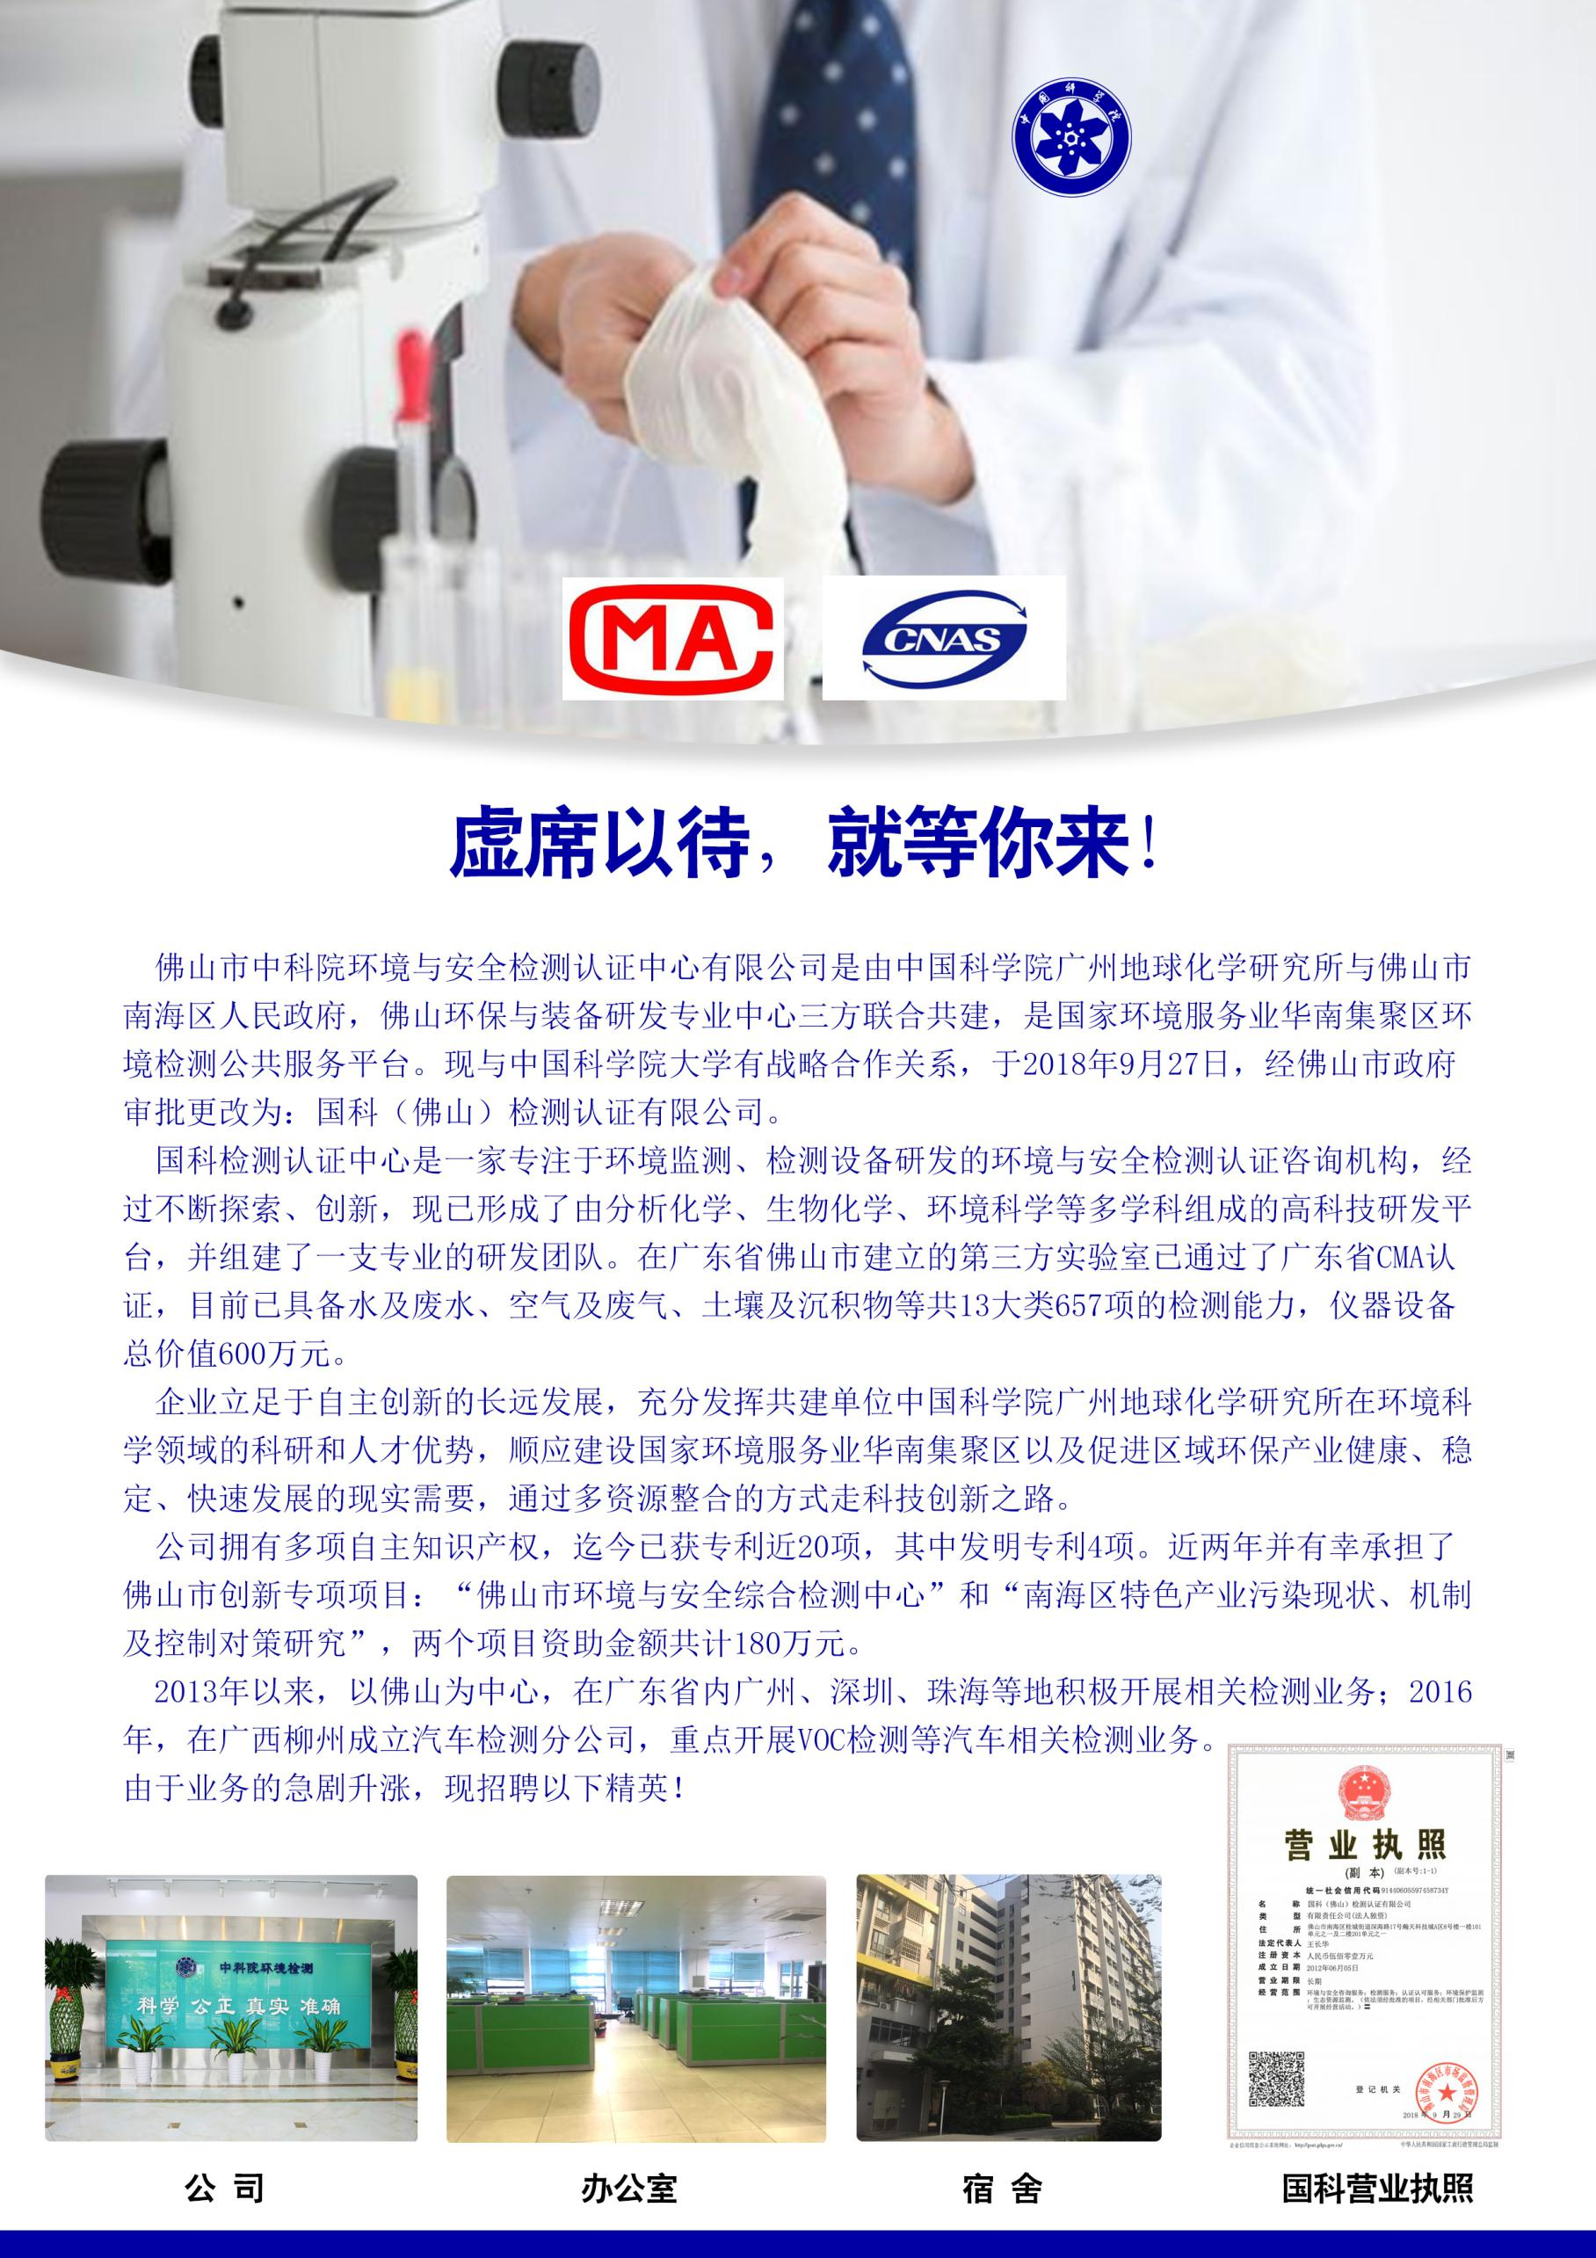

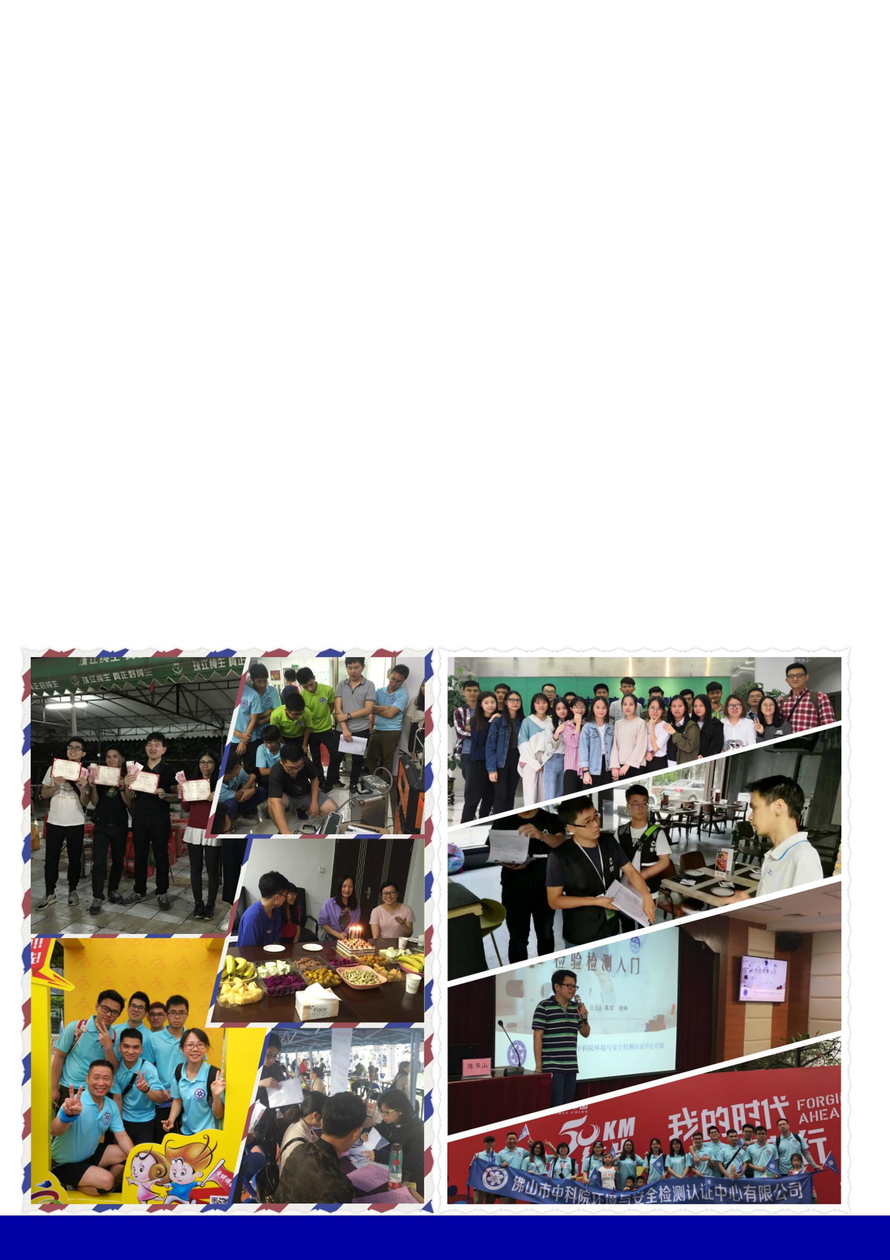

|  |  |  |
| --- | --- | --- |
| **招 聘 消 息** | | |
| 用工岗位 | 用工人数 | 详细要求（如专业、相关条件、待遇、其它） |
| 实验室助理/文员 | 2 | 大专或以上学历，熟练操作办公室软件和表格制作等，沟通协调能力较强，月休6天，7.5小时/天工作制，月薪（综合工资+绩效）3500-4500元。社保、公积金齐全 |
| 实验室检测员 | 3 | 环境监测/化学分析专业有实验室检测经验优先，月休6天，7.5小时/天工作制，欢迎应届生或实习生，转正工资4500-6000/月，社保、公积金齐全 |
| 环境督查协调员 | 3 | 环境专业/化学分析专业优先，月休6天，7.5小时/天工作制，持有C1驾照，月薪（综合工资+绩效）3500-5500，社保、公积金齐全 |
| 公司地址 | 广东省佛山市南海区桂城街道深海路17号瀚天科技城A区八号楼101、201 | |
| 联系方式 | 联系人：甘剑华 13827742445 邮箱：1476536097@qq.com 微信号：ggs202/13827742445 | |